INFORME TRIMESTRAL DE ACTIVIDADES DE LOS MESES ABRIL, MAYO Y JUNIO 2020
__________________________________________________________________

ALBERTO HERRERA ARIAS
INFORME TRIMESTRAL DE ACTIVIDADES DE LOS MESES, ABRIL, MAYO Y JUNIO DEL AÑO 2020 PRESIDENTE DE LA COMISIÓN EDILICIA DE AGUA POTABLE Y SANEAMIENTO; PRESIDENTE DE LA COMISIÓN EDILICIA AGROPECUARIO

INFORMACION GENERAL

- PRESIDENTE DE LA H. COMISIÓN EDILICIA PERMANTE DE AGUA POTABLE Y SANEAMIENTO.

- PRESIDENTE DE LA H. COMISIÓN EDILICIA PERMANTE DE DESARROLLO AGROPECUARIO E INDUSTRIAL.

- VOCAL DE LA H. COMISIÓN EDILICIA PERMANTE DE DESARROLLO HUMANO, SALUD PÚBLICA E HIGIENE Y COMBATE DE LAS ADICCIONES.

- VOCAL DE LA H. COMISIÓN EDILICIA PERMANTE DE ESTACIONAMIENTO.

- VOCAL DE LA H. COMISIÓN EDILICIA PERMANTE DE SEGURIDAD PÚBLICA Y SOCIAL.

- VOCAL DE LA H. COMISIÓN EDILICIA PERMANTE DE TRANSITO Y PROTECCIÓN CIVIL.

- VOCAL DE LA H. COMISIÓN EDILICIA PERMANTE DE RASTRO.

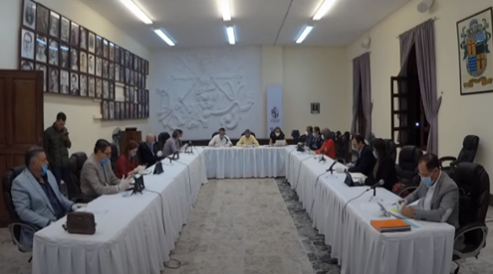

SESIÓN EXTRAORDINARIA DE AYUNTAMIENTO No. 48
INICIATIVA DE DECRETO QUE ESTABLECE LAS REGLAS DE PROGRAMA”PLAN EMERGENTE ALIMENTARIO COVID-19 PARA PERSONAS EN CONDICIONES DE VULNERABILIDAD EN ZAPOTLÁN EL GRANDE”
01/04/2020

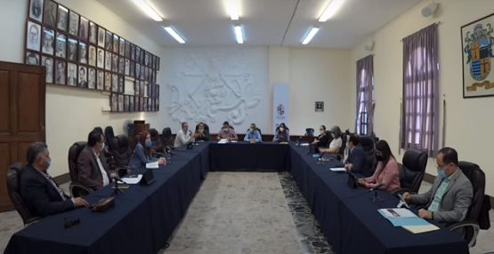

SESIÓN EXTRAORDINARIA DE AYUNTAMIENTO No. 49
TEMAS VARIOS DE CONTINUACIÓN DEL PLAN DE ACTIVACIÓN POR CONTINGENCIA COVID-19 EN EL MUNICIPIO.
08/04/2020

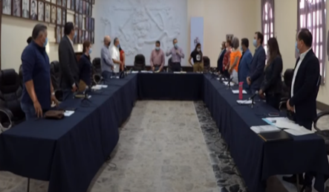

SESIÓN EXTRAORDINARIA DE AYUNTAMIENTO No. 50 y 51
Iniciativa que autoriza la participación del gobierno municipal para acceder a la Estrategia “ALE 2020” propuesta por la secretaria de igualdad Sustantiva entre hombres y mujeres.
14/04/2020

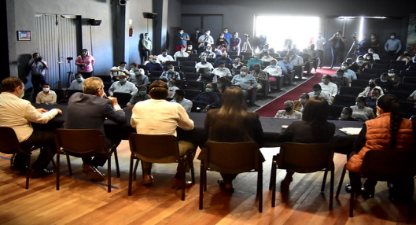

EN CASA DE LA CULTURA
Con la participación de autoridades de 22 municipios de los distritos 19 y 17, pertenecientes a las regiones sanitarias V y VI, así como representantes de los sectores
Empresariales y directores de centros de salud pública y hospitales privados, se reunieron para continuar reforzando las medidas de prevención ante la pandemia del COVID-19

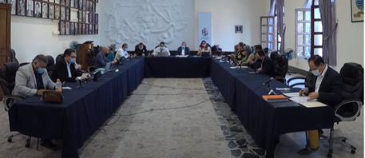
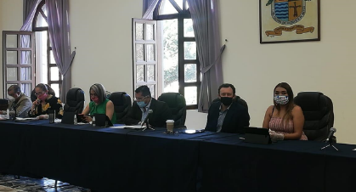
SESIÓN EXTRAORDINARIA DE AYUNTAMIENTO No. 52
05/05/2020

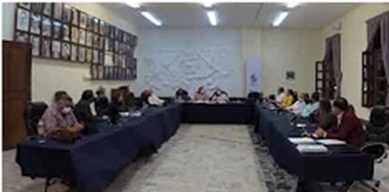
SESIÓN EXTRAORDINARIA DE AYUNTAMIENTO No. 53
15/05/2020

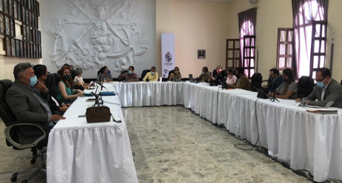
SESIÓN EXTRAORDINARIA DE AYUNTAMIENTO No. 54
26/05/2020

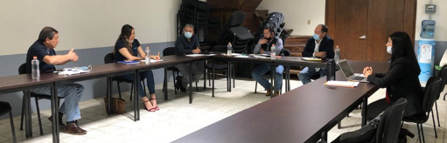

QUINTA SESIÓN ORDINARIA DE C.E.P DE AGUA POTABLE Y SANEAMIENTO.
En esta sesión se hizo la propuesta mediante su iniciativa que propone al Organismo Público Descentralizado Sistema de Agua Potable y Alcantarillado de Zapotlán (SAPAZA), a otorgar la facilidad de pago hasta en 36 treinta y seis mensualidades, del aparato medidor de agua que se instale a nuevos usuarios del servicio, misma que se acordó a 20 mensualidades.
29/05/2020

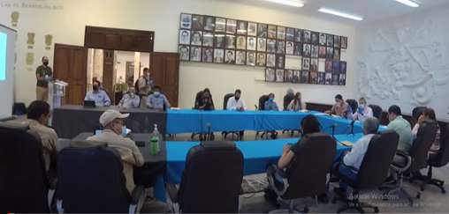
SESIÓN DEL CONSEJO MUNICIPAL DE PROTECCIÓN CIVIL
Se llevó a cabo reunión que tuvo como tema principal la situación en la que nos encontramos como municipio ante la contingencia del COVID-19 y la propuesta de medidas a tomar para la prevención de más contagios
03/06/2020

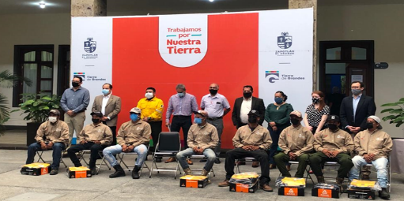

Elementos de la Brigada Contra Incendios perteneciente a la Coordinación de Desarrollo Agropecuario de Zapotlán el Grande, recibieron dotación de herramientas y uniformes completos, que serán de gran beneficio para el desarrollo de sus labores en el combate y prevención de quemas forestales.
08/06/2020

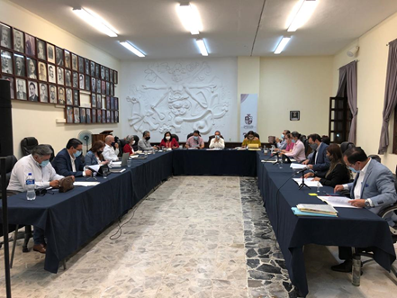
SESIÓN ORDINARIA DE AYUNTAMIENTO No. 15
16/06/2020

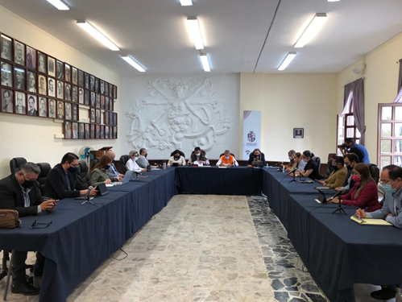
Se aprobó la iniciativa de Decreto para iniciar el proceso de la Concesión del Proyecto de Modernización sustentable del Sistema de Alumbrado Público para el Municipio de Zapotlán el Grande, Jalisco, Jalisco, incluyendo su sustitución, mantenimiento y operación.
18/06/2020
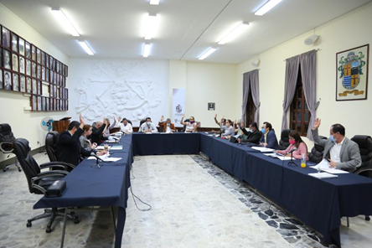
En sesión de cabildo aprobamos la participación de Zapotlán el Grande en el programa “Barrios de Paz” para el ejercicio fiscal 2020, a través del cual promoveremos y reforzaremos las acciones de prevención de violencias y nuevas masculinidades en nuestro municipio, favoreciendo entornos más igualitarios, cuya convocatoria fue publicada por Secretaría de Igualdad Sustantiva entre Mujeres y Hombres. 18/06/2020

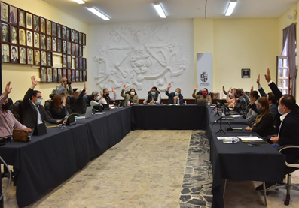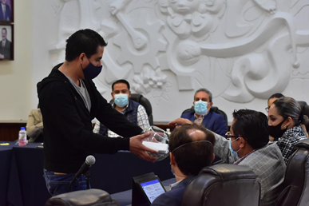
SESIÓN EXTRAORDINARIA DE AYUNTAMIENTO No. 63
Los integrantes del Ayuntamiento, llevamos a cabo el proceso de selección para determinar a los merecedores de la presea “Mariano Fernández de Castro 2020” a la labor del servidor público en sus dos modalidades.
26/06/2020

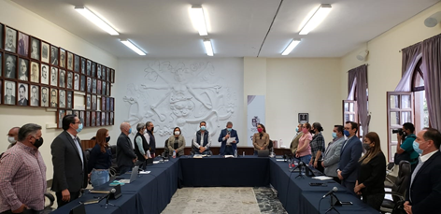
SESIÓN EXTRAORDINARIA DE AYUNTAMIENTO No. 64 aprobamos la asignación de un bien inmueble para el establecimiento de la nueva base operativa del gran equipo que conforma Protección Civil y Bomberos de Zapotlán El Grande; hecho que les permitirá contar con instalaciones dignas y funcionales para el desempeño de tan importante labor en beneficio de la ciudadanía zapotlense. 26/06/2020

A T E N T A M E N T E
“2020, AÑO MUNICIPAL DE LAS ENFERMERAS”
“2020, AÑO DEL 150 ANIVERSARIO DEL NATALICIO DEL CIENTÍFICO JOSÉ MARÍA ARREOLA MENDOZA”.
Ciudad Guzmán, Municipio de Zapotlán el Grande, Jalisco, A 01 de julio del 2020

ALBERTO HERRERA ARIAS

REGIDOR PRESIDENTE

